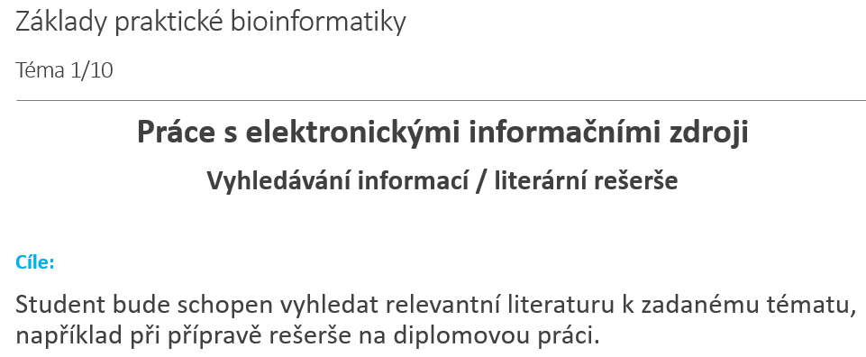

Možnosti, výhody a nevýhody vybraných vyhledávačů odborné literatury.

**Google (**[**http://www.google.com**](http://www.google.com)**)**

* vyhledá cokoliv
* aktuální
* zadarmo
* může obsahovat spoustu nekvalitních odkazů

**Google Scholar (**[**http://scholar.google.com**](http://scholar.google.com)**)**

* obsahuje primární vědeckou literaturu
* je propojen přes SFX s dostupnou literaturou UK
* obsahuje odkazy na články, které publikaci citují

**UK-A-Ž (**[**http://ukaz.cuni.cz**](http://ukaz.cuni.cz)**)**

* dostupnost plných textů článku přes SFX
* umožňuje vyhledání relevantních textů i v rámci repositáře závěrečných prací studentů (při omezení na češtinu)
* existuje český návod (https://knihovna.cuni.cz/wp-content/uploads/EDS_UKAZ_Navod.pdf)
* abstrakty (jsou-li k dispozici) zobrazuje pod lupou vpravo
* umožňuje přímou aplikaci do citace-pro
* Plum X metrics u publikací umožňuje pohyb v citacích
  + složitější export citací do Endnote

**PubMed (**[**https://www.ncbi.nlm.nih.gov/pubmed/**](https://www.ncbi.nlm.nih.gov/pubmed/)**)**

* pokrývá medicínskou literaturu (dobře i chemii)
* zadarmo
* publikace jsou propojeny přes PMID číslo přímo v sekvenčních databázích
* snadno dostupné abstrakty
* odkazy na plné texty článků
* publikace jdou ukládat v myNCBI
  + export publikací do Endnote trochu složitý
  + neumožňuje pohyb v citacích

**Web of Science (**[**https://webofknowledge.com/**](https://webofknowledge.com/)**)**

* umožňuje pohyb v citacích
* odkaz na plnou verzi přes SFX
* možnost náhledu na impakt faktor
* publikace jdou přímo přesouvat do Endnote-webová verze přístupná v ramci UK (možnost stáhnout word plug-in)
* neaktuální (často trvá než se impaktované publikace dostanou do databáze)
* placené (zdarma v rámci UK-platí licenci)